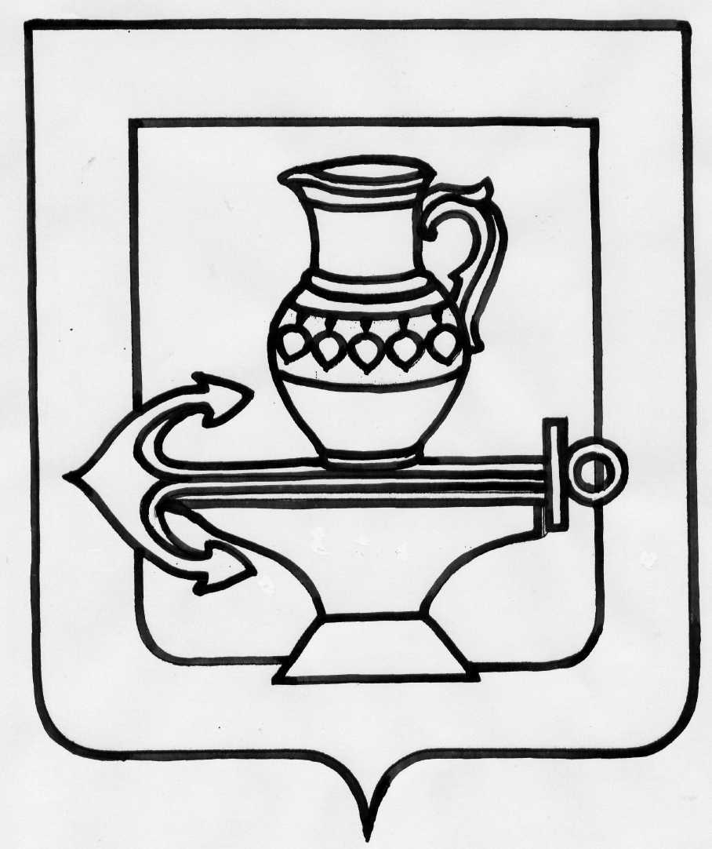

ПОСТАНОВЛЕНИЕ

Администрации сельского поселения Ленинский сельсовет

Липецкого муниципального района Липецкой области

25.02.2022 с. Троицкое № 83

О согласовании проекта внесения изменений в
Генеральный план и Правила землепользования
и застройки сельского поселения Ленинский
сельсовет Липецкого муниципального района
Липецкой области Российской Федерации

Рассмотрев проект внесения изменений в Генеральный план и Правила землепользования и застройки сельского поселения Ленинский сельсовет Липецкого муниципального района Липецкой области Российской Федерации, руководствуясь Федеральным законом от 06.10.2003г. №131-Ф3 «Об общих принципах организации местного самоуправления в Российской Федерации», Уставом сельского поселения Ленинский сельсовет Липецкого муниципального района Липецкой области Российской Федерации, администрация сельского поселения Ленинский сельсовет Липецкого муниципального района Липецкой области Российской Федерации:
ПОСТАНОВЛЯЕТ:
- Согласовать проект внесения изменений в Генеральный план сельского поселения Ленинский сельсовет Липецкого муниципального района Липецкой области Российской Федерации.
- Согласовать проект внесения изменений в Правила землепользования и застройки сельского поселения Ленинский сельсовет Липецкого муниципального района Липецкой области Российской Федерации.
- Направить проект внесения изменений в Генеральный план и Правила землепользования и застройки сельского поселения Ленинский сельсовет Липецкого муниципального района Липецкой области Российской Федерации в Совет депутатов сельского поселения Ленинский сельсовет Липецкого муниципального района Липецкой области Российской Федерации.
Глава администрации сельского
поселения Ленинский сельсовет О.В. Коротеев

Исп.: Аксенова А. А.
72-71-01

